课堂讨论题目

第四章 系统的时域分析

**讨论题1**：设系统的微分方程：

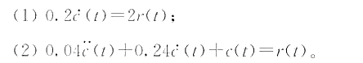

试求系统的单位阶跃响应c1（t）和单位脉冲响应c2（t），初始条件全部为零。

**讨论题2**：计算动态性能

试分别求出图中各系统的自然频率和阻尼比，并列表比较其动态性能。

